**Лабораторна робота №6**

з дисципліни «Системне програмування» з теми

«Обчислення арифметичних виразів і трансцендентних функцій. Використання команд співпроцесора ix87»

Виконав: Перевірив:

Студент групи ІМ-31 доц. Павлов В. Г.

Булах Богдан Валерійович

номер в списку групи: 2

Київ 2025

**Мета роботи**

Вивчення команд Асемблера для арифметики з плаваючою комою і здобуття навичок виконання розрахунків з елементами масивів.

**Порядок виконання роботи:**

1. Вивчити арифметичні команди з плаваючою комою.
2. Розробити програму на мові Асемблер, в якій згідно з індивідуальним варіантом завдання виконуються обчислення значення арифметичного вираження із застосуванням команд співпроцесора ix87 з подальшим виведенням результату у віконному інтерфейсі.
3. Для всіх варіантів передбачити завдання значень вхідних змінних у форматі double (DQ), проміжних результатів обчислень – у форматі long double (DT), а кінцевих - знову у форматі double.
4. Розрахунки (п. 2, 3) повторити в програмі для 5 значень змінних, причому всі вхідні значення задати дійсними числами у вигляді одновимірних масивів.
5. Для перевірки правильності виконання розрахунків і результатів, що виводяться, заздалегідь виконати контрольні розрахунки. Проміжні і остаточні результати контрольних розрахунків з точністю не гірше точності розрахунків у комп'ютеру привести в звіті.
6. Виконати відладку програми шляхом порівняння розрахованих програмою результатів з контрольними прикладами. Лістинг розробленої програми і скріншоти розрахунків по всіх контрольних прикладах привести в звіті по лабораторній роботі.
7. Зробити висновки по лабораторній роботі.

**Виконання роботи**

Формула для розрахунку за варіантом: (-2 * c - d * 82) / tg(a / 4 - b)

Розрахунки

1. Знаменник і чисельник > 0

a = -10,3  
 b = 6.8  
 c = 2.1

d = -0.6

(-2 * 2.1 - (-0.6) * 82) / tg(-10.3 / 4 – 6.8) = 45 / tg(-9,375) = 45 / 0,0498191 = 903.268024

1. Чисельник < 0, а знаменник > 0

a = -2.8

b = 2.0

c = 4.5

d = 0.9

(-2 * 4.5 - (0.9) * 82) / tg(-2.8 / 4 – 2.0) = 45 / tg(-2,7) = -82.8 / 0,472728 = -175.153577

1. Чисельник > 0, а знаменник < 0

a = 1,6

b = 4.3

c = -3.8

d = -0,7

(-2 * -3.8 - (-0,7) * 82) / tg(1,6 / 4 – 4.3) = 65/ tg(-3,9) = 65/-0,947425 = 68,6067965

1. Знаменник і чисельник < 0

a = 5.5

b = 2.2

c = 4.1

d = 2.7

(-2 * 4.1 - (2.7) * 82) / tg(5.5 / 4 – 2.2) = -229.6/ tg(-0.825) = -229.6 / -1,08251 = 212,099657

1. Знаменник = 0

a = 4.0

b = 1.0

c = 2.5

d = 3,75

(-2 * 2.5 - (3,75) * 82) / tg(4.0 / 4 –1.0) = -312,5/ tg(0) = -312,5 / 0

1. Порушення області визначення

a = 12.56637

b = 1.8

c = 1.8

d = 2.4

(-2 * 1.8 - (2.4) * 82) / tg(12.56637 / 4 –1.8) = -200.4/ tg(pi/2)

1. Порушення області визначення

a = 6.28319

b = 0.0

c = 2,7

d = 5,3

(-2 * 2,7 - (5,3) * 82) / tg(6.28319 / 4 - 0) = -440 / tg(pi/2)

**Скріншоти програми**

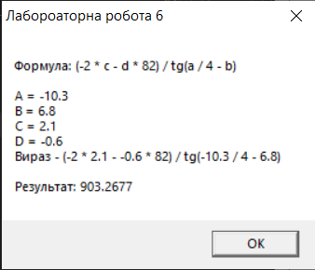

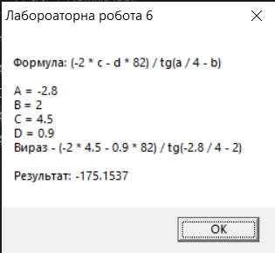

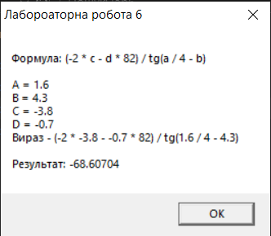

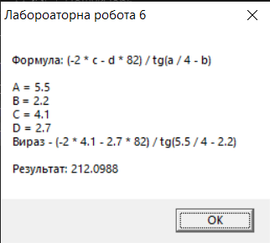

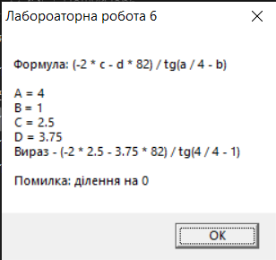

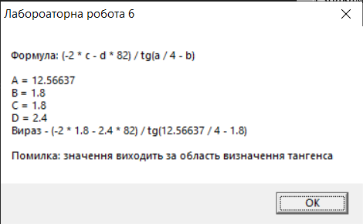

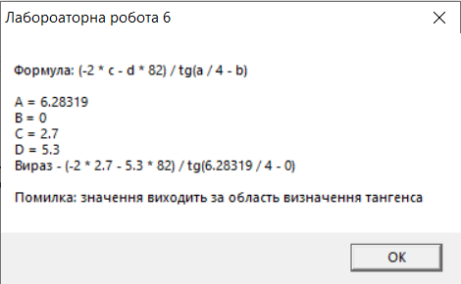

**Лістинг**

.386

.model flat, stdcall

option casemap:none

include \masm32\include\windows.inc

include \masm32\include\user32.inc

include \masm32\include\kernel32.inc

include \masm32\include\dialogs.inc

include \masm32\include\masm32.inc

includelib \masm32\lib\user32.lib

includelib \masm32\lib\kernel32.lib

includelib \masm32\lib\masm32.lib

.const

BohdanBulakhMinus2Const dq -2.0

BohdanBulakh4Const dq 4.0

BohdanBulakhConstPi dq 3.141592

BohdanBulakh82Const dq 82.0

BohdanBulakhConstHalfPi dq 1.570796

.data

BohdanBulakhFromulaInfo db "Формула: (-2 * c - d * 82) / tg(a / 4 - b)", 10, 10,

"A = %s", 10,

"B = %s", 10,

"C = %s", 10,

"D = %s", 10,

"Вираз - (-2 * %s - %s * 82) / tg(%s / 4 - %s)", 10, 10,

"%s", 0

BohdanBulakhResultStrText db "Результат: %s", 0

BohdanBulakhA dq -10.3, -2.8, 1.6, 5.5, 4.0, 12.56637, 6.28319

BohdanBulakhB dq 6.8, 2.0, 4.3, 2.2, 1.0, 1.8, 0.0

BohdanBulakh0DivError db "Помилка: ділення на 0", 0

BohdanBulakhMessageBoxTitle db "Лабороаторна робота 6", 0

BohdanBulakhTanError db "Помилка: значення виходить за область визначення тангенса", 0

BohdanBulakhCurrentStrC db 128 dup (?)

BohdanBulakhCurrentStrA db 128 dup (?)

BohdanBulakhCurrentStrB db 128 dup (?)

BohdanBulakhCurrentStrD db 128 dup (?)

BohdanBulakhStrResultNum db 128 dup (?)

BohdanBulakhC dq 2.1, 4.5, -3.8, 4.1, 2.5, 1.8, 2.7

BohdanBulakhD dq -0.6, 0.9, -0.7, 2.7, 3.75, 2.4, 5.3

BohdanBulakhMessageBoxContent db 256 dup (?)

BohdanBulakhSuccessResultText db 256 dup (?)

BohdanBulakhArgOfTg dt ?

BohdanBulakhResultNumerator dt ?

BohdanBulakhResultDenominator dt ?

BohdanBulakhFirstMulNumer dt ?

BohdanBulakhSecondMulDenom dt ?

BohdanBulakhRem dt ?

BohdanBulakhFloatResult dq ?

.code

lab:

mov esi, 0

BohdanBulakhLoop:

invoke FloatToStr, BohdanBulakhA[esi * 8],

addr BohdanBulakhCurrentStrA

invoke FloatToStr, BohdanBulakhB[esi * 8],

addr BohdanBulakhCurrentStrB

invoke FloatToStr,

BohdanBulakhC[esi * 8],

addr BohdanBulakhCurrentStrC

invoke FloatToStr,

BohdanBulakhD[esi * 8], addr BohdanBulakhCurrentStrD

finit

fld BohdanBulakhD[esi * 8]

fld BohdanBulakh82Const

fmul

fstp BohdanBulakhSecondMulDenom

fld BohdanBulakhMinus2Const

fld BohdanBulakhC[esi * 8]

fmul

fstp BohdanBulakhFirstMulNumer

fld BohdanBulakhFirstMulNumer

fld BohdanBulakhSecondMulDenom

fsub

fstp BohdanBulakhResultNumerator

fld BohdanBulakhA[esi * 8]

fdiv BohdanBulakh4Const

fld BohdanBulakhB[esi * 8]

fsub

fstp BohdanBulakhArgOfTg

fld BohdanBulakhArgOfTg

fldz

fcom

fnstsw ax

sahf

jz BohdanBulakh0Error

fld BohdanBulakhArgOfTg

fsub BohdanBulakhConstHalfPi

fld BohdanBulakhConstPi

fprem

fistp DWord ptr [BohdanBulakhRem]

cmp DWORD ptr [BohdanBulakhRem], 0

je BohdanBulakhTanShowError

fld BohdanBulakhArgOfTg

fptan

fstp st(0)

fstp BohdanBulakhResultDenominator

fld BohdanBulakhResultNumerator

fld BohdanBulakhResultDenominator

fdiv

fstp BohdanBulakhFloatResult

invoke FloatToStr, BohdanBulakhFloatResult, addr BohdanBulakhStrResultNum

invoke wsprintf, addr BohdanBulakhSuccessResultText, addr BohdanBulakhResultStrText, addr BohdanBulakhStrResultNum

invoke wsprintf, addr BohdanBulakhMessageBoxContent, addr BohdanBulakhFromulaInfo,

addr BohdanBulakhCurrentStrA, addr BohdanBulakhCurrentStrB,

addr BohdanBulakhCurrentStrC, addr BohdanBulakhCurrentStrD,

addr BohdanBulakhCurrentStrC,

addr BohdanBulakhCurrentStrD, addr BohdanBulakhCurrentStrA, addr BohdanBulakhCurrentStrB,

addr BohdanBulakhSuccessResultText

jmp BohdanBulakhShowResult

BohdanBulakh0Error:

invoke wsprintf, addr BohdanBulakhMessageBoxContent,

addr BohdanBulakhFromulaInfo,

addr BohdanBulakhCurrentStrA,

addr BohdanBulakhCurrentStrB,

addr BohdanBulakhCurrentStrC, addr BohdanBulakhCurrentStrD,

addr BohdanBulakhCurrentStrC, addr BohdanBulakhCurrentStrD,

addr BohdanBulakhCurrentStrA, addr BohdanBulakhCurrentStrB,

addr BohdanBulakh0DivError

jmp BohdanBulakhShowResult

BohdanBulakhShowResult:

invoke MessageBox, 0, addr BohdanBulakhMessageBoxContent, addr BohdanBulakhMessageBoxTitle, 0

jmp BohdanBulakhCheckIteration

BohdanBulakhTanShowError:

invoke wsprintf, addr BohdanBulakhMessageBoxContent, addr BohdanBulakhFromulaInfo,

addr BohdanBulakhCurrentStrA, addr BohdanBulakhCurrentStrB,

addr BohdanBulakhCurrentStrC, addr BohdanBulakhCurrentStrD,

addr BohdanBulakhCurrentStrC, addr BohdanBulakhCurrentStrD,

addr BohdanBulakhCurrentStrA, addr BohdanBulakhCurrentStrB,

addr BohdanBulakhTanError

jmp BohdanBulakhShowResult

BohdanBulakhCheckIteration:

inc esi

.if esi < 7

jmp BohdanBulakhLoop

.else

invoke ExitProcess, 0

.endif

end lab

**Висновки**

У ході виконання лабораторної роботи було розроблено програму, яка виконує обчислення формули з використанням команд співпроцесора x87. Програма коректно обробляє особливі випадки, такі як ділення на нуль і порушення області визначення тригонометричної функції. Для забезпечення високої точності обчислень використовувались формати даних double для вхідних і вихідних значень та long double для проміжних результатів. Реалізована система перевірок дозволяє уникнути критичних помилок під час виконання програми. Контрольні розрахунки підтвердили вірність роботи алгоритму для різних комбінацій вхідних параметрів. Результати роботи програми виводяться у зручному для користувача графічному інтерфейсі через MessageBox.